开好党员大会，将学习落到实处
为认真宣传学习贯彻德阳市第九次党代会和什邡市第十五次党代会第一次会议精神，11月6日，什邡市马井学校召开全体党员大会，进行了专题学习讨论。

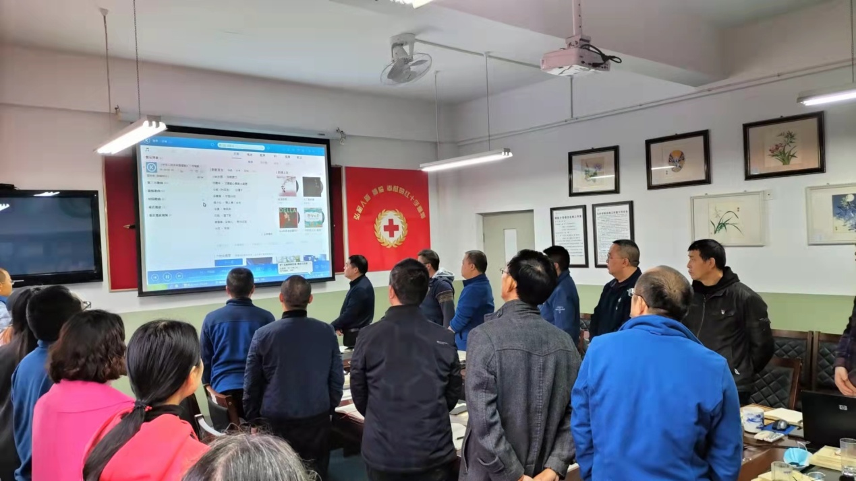

大会在庄严的国歌声中拉开了序幕。马井学校乔定树书记带领全体党员观看了魏书生同志的《赏识人生》演讲视频，希望全体党员向魏书生同志学习，养成健康心态，树立正确人生观、价值观；汪正彬委员带领全体党员学习了《德阳市第九次党代会精神要点》，重点从德阳市第八次党代会以来所取得的成就、宝贵经验和当前发展形势、今后五年德阳发展要求和总体目标等方面进行了详细解读；徐鹏委员带领学习《什邡市第五次党代会第一次会议精神》，重点从“五新什邡”、“一主两化三提升”，今后五年什邡教育的变化等方面让全体党员进行了解，并向全体党员提出在教育工作上的要求；李高建委员针对当前部分党员在学习“学习强国”工作上的不努力现象，向党员介绍了《党员的5种不正确行使权利的行为》，告诫全体党员杜绝“我不干、别给我、别找我”。

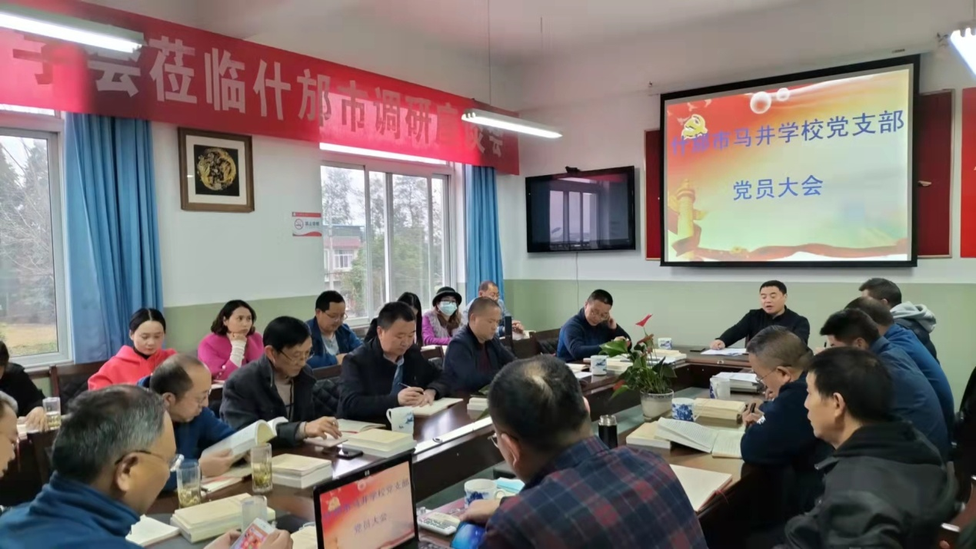

党员大会上，还进行了刘勇同志转为正式党员的讨论，全体党员在认真讨论刘勇同志一年中的表现并提出建议的同时，全票通过了该同志转为正式党员的决议。
马井学校乔定树书记对学校党员在当前疫情紧张的形势下，仍然保持积极的工作态度和发挥党员的先锋模范作用表示肯定，表扬了以郑国华等同志为代表的老党员、老教师的工作状态。希望全体党员继续努力，把学校的各项事业推向前进。

